**Evaluación de Programación Orientada a Objetos**

**Nombre: Loreto Vivar Azócar**

**Ejercicio 1:**

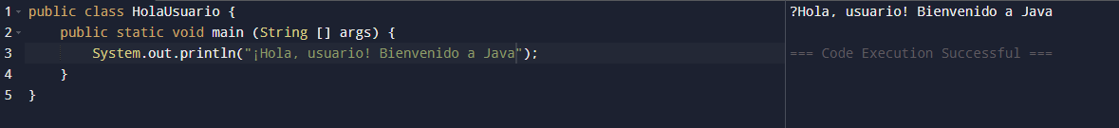

**Ejercicio 2:**

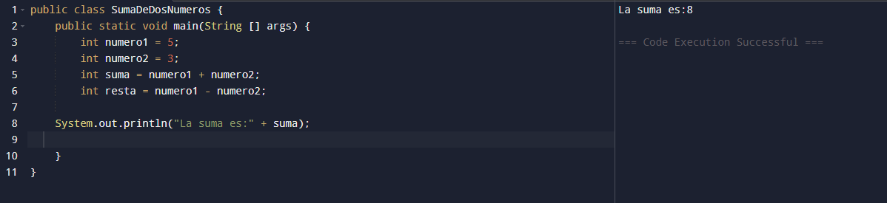

**Ejercicio 3:**

**Ejercicio 4:**

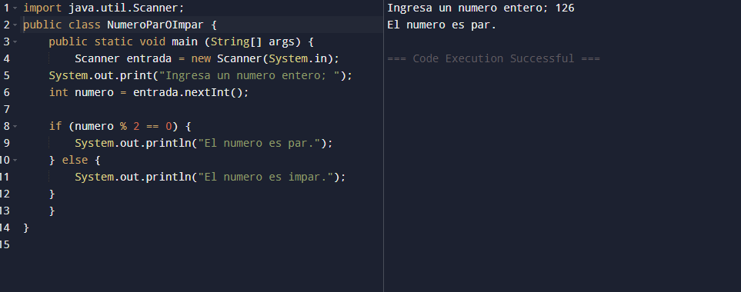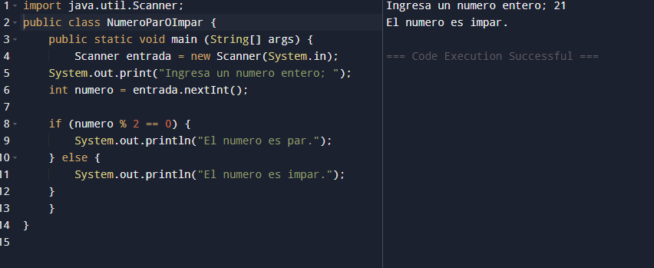

**Ejercicio 5:**

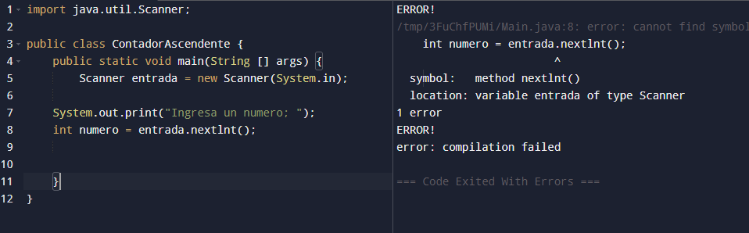

**Ejercicio 6:**

